农渔学〔2021〕28号
关于印发《中国水产学会团体标准管理办法》的通知
各有关单位：
根据国家标准化管理委员会、民政部出台的《团体标准管理规定》（国标委联〔2019〕1号）相关要求，并结合3年来的工作实际，我会对2018年印发的《中国水产学会团体标准管理办法（试行）》进行了研究修订，现形成《中国水产学会团体标准管理办法》，并已报请中国水产学会十届十次常务理事会会议审议通过，现印发执行。

附件：《中国水产学会团体标准管理办法》

中国水产学会
2021年7月28日

附件
中国水产学会团体标准管理办法

第一章 总 则
第一条 为加强中国水产学会团体标准的规范化管理，根据《中华人民共和国标准化法》《团体标准管理规定》（国标委联〔2019〕1号）等有关规定，制定本办法。
第二条 中国水产学会团体标准（以下简称“团体标准”），是指中国水产学会根据渔业行业发展和市场需求，协调相关渔业市场主体共同制定的自愿性标准，是国家标准和行业标准的有效补充。
第三条 团体标准在制修订和实施过程中应遵守标准化工作的基本原理、方法和程序，接受国家和行业标准化主管部门的指导和监督。
第四条 团体标准制修订应遵守国家有关的法律、法规，遵循开放、透明、公平的原则；吸纳渔业生产者、经营者、消费者、教育科研机构、检测及认证机构、政府部门等相关方代表参与，充分反映各方的共同需求；有利于促进渔业科学技术进步和科技成果的转化。
第五条 根据工作需要，中国水产学会可联合其他社会团体共同组织制定、发布团体标准，以扩大影响力和覆盖面。联合发布的团体标准由联合双方共同负责标准的立项、技术审查、发布、实施和管理。
第六条 团体标准编号由团体标准代号、团体代号、发布顺序号和发布年号组成。团体代号为S+中国水产学会英文缩写“CSF”（因学会缩写和其他学会重复，故增加标准英文Standard首字母）。中国水产学会团体标准简称为T/SCSF标准。
（一）中国水产学会独立发布的团体标准编号格式如下：
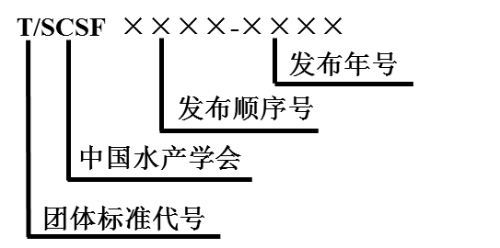
（二）中国水产学会联合其他团体组织发布的团体标准编号格式如下：
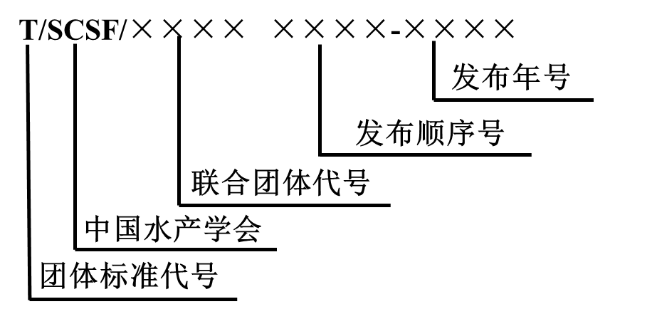
第二章 组织机构及职责
第七条 中国水产学会为团体标准的主管机构，负责成立团体标准技术委员会（以下简称“团标委”），组织制定团体标准规划、计划和标准体系，负责团体标准立项、批准、发布、出版，指导团体标准的宣贯、培训、实施工作，积极参与国际标准化活动，推进团体标准国际化。
第八条 团标委由水产领域相关专家和标准化专家等组成，负责协助编制团体标准规划、计划及标准体系；指导团体标准提案、立项、技术审查、复审等工作，并提出相关的意见和建议；组织技术咨询工作；负责团体标准的解释，解决标准编制中出现的争议。
第九条 团标委下设团体标准秘书处（以下简称“秘书处”），挂靠全国水产技术推广总站、中国水产学会评价与示范处，配备熟悉团体标准相关法律法规、政策和专业知识的工作人员，负责拟定相关管理办法，组织开展团体标准的立项、技术审查、编号、复审、宣传推广等工作。

第三章 团体标准的制定
第十条 团体标准的制定程序包括：提案、立项、起草、征求意见、技术审查、批准、发布、复审等阶段，未通过或未进行前一项议程不得进行下一项程序。
第十一条 提案。由中国水产学会会员单位或3家以上其他团体标准需求者（组织或个人）根据实际情况向秘书处提出团体标准制修订提案，并填写《中国水产学会团体标准立项申请书》（附件1）。
第十二条 立项。秘书处收到立项申请后，组织专家对项目进行立项论证，论证通过后提交中国水产学会常务会审定批准立项。未通过论证的项目不予立项。
第十三条 起草。团体标准立项后，由提出单位负责组建团体标准编写组（以下简称“编写组”）负责团体标准的起草，形成团体标准征求意见稿和编制说明（附件2）。团体标准的编写格式应参照GB/T 1.1《标准化工作导则 第1部分：标准的结构和编写》执行。团体标准的技术要求不得低于强制性标准的相关技术要求。
第十四条 征求意见。编写组完成团体标准起草后，应将团体标准征求意见稿和编制说明发给有关单位和个人征求意见，征求意见对象应不少于20个，并尽可能包括团体标准涉及利益相关方。同时，在全国团体标准信息平台、中国水产学会网站等，向社会公开征求意见，周期不少于30天。
编写组应对各方提出的意见进行分析和处理，按要求填写 “中国水产学会团体标准意见汇总处理表”（附件3），必要时可重新征求意见。
第十五条 形式审查。征求意见工作完成后，编写组应将修改完成的团体标准送审稿、编制说明、意见汇总处理表和有关附件，报送秘书处提请审查。
第十六条 技术审查。经形式审查合格后，由秘书处组织有关专家进行会议审查或函审，参与会议审查或函审专家人数不得少于7人。
会议审查，须有出席会议审查专家的3/4以上表决同意为通过，并附参会审查专家名单及签名。应形成“中国水产学会团体标准技术审查会议纪要”（附件4）。编写组成员及所在单位的专家不能参加表决，审查通过后形成团体标准报批稿。
函审时，须有回函专家3/4以上同意为通过，并附审查人员提交的“中国水产学会团体标准函审单”（附件5），应形成“中国水产学会团体标准函审结论表”（附件6）。回函率不足3/4时应重新组织审查。
技术审查通过后，编写组根据审查会议意见形成报批稿、审查意见汇总表等材料，报秘书处进行形式审查。秘书处将通过形式审查的相关材料送审查专家组组长审查。
会议审查或函审没有通过者，编写组应对送审稿进行相应的修改后，重新提请审查。重新审查没有通过者，撤销团体标准立项。
第十七条 批准和发布。秘书处将团体标准报批稿以及相关制修订工作情况提交中国水产学会常务会审议，审议通过后以文件形式予以发布。同时，在全国团体标准信息平台、中国水产学会网站等公共平台，向社会公开团体标准相关信息。
第十八条 制修订团体标准过程中形成的有关材料，由秘书处按档案管理规定的要求存档。
第十九条 团体标准制定周期一般为12个月，计算时间为从批准立项到提交团体标准报批稿。超过2年未能发布的标准项目自动撤销团体标准立项。
第二十条 在团体标准制定过程中，如出现重大技术难关、意见分歧或其他问题而导致不能完成时，可撤销团体标准立项。
第二十一条 编写组因情况变化需对项目进行调整的，如变更团体标准名称、技术内容、成员组成等，或需撤销项目的，向秘书处提出申请，经中国水产学会批准后方可予以变更。
第二十二条 团体标准实施后，应当根据新的发展需要，由中国水产学会组织复审，复审周期不超过五年。如有必要，团体标准可随时复审。
第二十三条 当团体标准中的任何内容有过时或者错误信息，或者需要新增内容，相关组织、单位和个人可提出复审申请并填写《中国水产学会团体标准复审申请表》（附件7），经秘书处组织专家评估同意后，应启动该团体标准的修订。
第二十四条 复审一般要求参加过该团体标准审查工作的专家参加，并应形成《中国水产学会团体标准复审结论表》（附件8），复审结果按下列情况分别处理：
（一）不需要修改的，确认继续有效；
（二）需要修改的，作为修订团体标准立项，重新完成各项程序。修订的团体标准顺序号不变，发布年号改为修订后审查通过的年号；
（三）适用环境或条件已不存在或与新颁布的法律法规相抵触的团体标准，应予以废止。
第二十五条 复审结果，由中国水产学会发布公告。

第四章 团体标准的实施
第二十六条 中国水产学会和团体标准起草单位根据实际需求，统一组织对团体标准的解读和培训，推动团体标准的推广应用。
第二十七条 团体标准实施中，接受社会大众、其他社会组织和第三方机构对团体标准使用情况的监督。对于影响较大的团体标准相关社会质疑主动回应，对于确实存在问题的团体标准及时进行改正。
第二十八条 团体标准已转化为国家标准或行业标准的，自国家标准或行业标准发布之日起自动废止，并由中国水产学会发文公告。

第五章 知识产权管理
第二十九条 团体标准涉及专利时，按照GB/T 20003.1—2014《标准制定的特殊程序第1部分：涉及专利的标准》进行处理。
第三十条 团体标准的版权归中国水产学会所有，由中国水产学会统一负责团体标准的出版和发行等事宜。任何组织、个人不得以营利为目的复制、传播、印制和发行团体标准的任何部分。

第六章 附 则
第三十一条 本办法由中国水产学会负责解释。
第三十二条 团体标准制修订经费原则上由标准制修订发起单位和参与单位共同承担，接受各类组织对团体标准工作提供资助。
第三十三条 本办法自发布之日起实施。《中国水产学会团体标准管理办法（试行）》自本办法发布之日起废止。

附件1
中国水产学会团体标准立项申请书
标准名称
编制类型 | 制订□
 | 修订□ |  |  | 原标准号
是否涉及专利 | 是□ 否□ |  |  | 专利号及名称
主编单位 | 主 编 |  | 电话 |  | 邮箱
 | 联系人 |  | 电话 |  | 邮箱
 | 地 址
联合提出单位
编制周期 |  | 计划投入经费（万元）
申请单位保证书：本申请表中所述内容和提供的材料均真实合法，如有不实之处，本单位愿负相应的法律责任，并承担由此造成的后果。本单位保证严格遵照管理办法的要求，完成相关标准制订工作。

申请单位（盖章） 法定代表人（签字）

年 月 日
提供材料（可附页）：
一、立项的目的、意义或必要性
二、适用范围和主要技术内容
三、已有工作基础
四、国内外情况简要说明
五、标准文本
注：如本表格不够可另附页。
附件2
中国水产学会团体标准编制说明
《编制说明》的主要内容包括：
1.工作简况，包括任务来源、协作单位、主要工作过程、编写组成员及其所做的主要工作等；
2.标准编制原则和确定标准主要内容（如技术指标、参数、公式、性能要求、试验方法、检验规则等）的论据（包括试验、统计数据），修订标准时，应当列出新、旧标准水平的对比；
3.主要试验（或验证）的分析、综述报告，技术经济论证，预期的经济效果；
4.标准涉及的相关知识产权说明；
5.采用国际标准和国外先进标准的程度，以及与国际、国外同类标准水平的对比情况，或与测试的国外样品有关数据的对比情况；
6.与现有相关法律法规及相关标准的协调性；
7.重大意见分歧的处理经过和依据；
8.贯彻标准的要求和措施建议（包括组织措施、技术措施、过渡办法等内容）；
9.其他应予说明的事项。

附件3
中国水产学会团体标准征求意见汇总处理表
标准名称：
编写单位：
联系人： 联系方式： 年 月 日
序号 | 标准章条编号 | 意见内容 | 意见提出单位 | 意见采纳情况 | 备注
说明：
1.发函单位数量： 个，提出意见单位： 个，提出意见数量： 个；
2.标准编写单位对意见处理结果：采纳 个；未采纳： 个。

附件4
中国水产学会团体标准审查会议纪要

标准名称
编写单位
主要编写人
纪要基本内容包括：（后附参会审查人员名单及签名）
一、会议召开的时间、地点、会议人员组成等
二、对标准的修改意见
三、对标准水平的评价
四、投票表决情况
五、审查结果
六、会议讨论的其他事项

附件5
中国水产学会团体标准函审单

标准名称
编写单位
主要编写人
函审时间 | 发出日期： 截止日期：
函审意见 | 赞成□  赞成，有意见或建议□  不赞成，如采纳意见改为赞成□  不赞成□
标准水平评价：

意见或建议和理由：（可附页）

审查人员（签名）

年 月 日

附件6
中国水产学会团体标准函审结论表

标准名称
编写单位
主要编写人
函审时间 | 发出日期： 截止日期：
回函情况 | 函审单总数： 份  赞成： 份  赞成，有意见或建议： 份  不赞成，如采纳意见改为赞成： 份  不赞成： 份  未复函： 份
函审结论：

学会（盖章）

学会经办人（签名）： 函审专家组组长（签名）：

年 月 日 年 月 日

附件7
中国水产学会团体标准复审申请表

标准名称
编写组
名称
申请人  （单位） | 签字：  盖章：  年 月 日
申请原因
使用简况

附件8
中国水产学会团体标准复审结论表

标准名称
复审方式 | 会议审查□ 函审□
复审人员名单
复审简况
复审意见 | 参加复审 人  其中同意： 人；不同意： 人。
复审结论 | 继续执行□ 建议修订□ 废止□
学会（盖章）

学会经办人（签名）： 审查专家组组长（签名）：

年 月 日 年 月 日

